Phân tích yêu cầu
Nhóm: 15
Thành viên: Trần Đăng Sinh
MSSV: 20235821

Biểu đồ use case Cập nhật số lượng tồn kho từ Site

Biểu đồ use case tổng quan
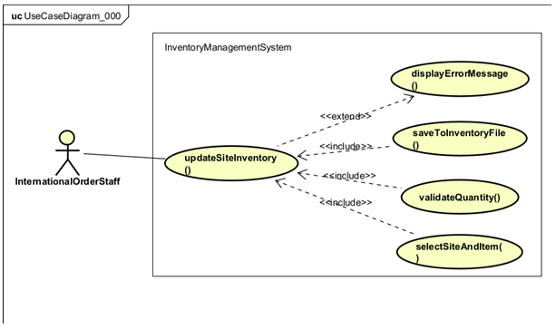

Đặc tả Use case

Use case “Register for course”
Mã Use case | UC003 | Tên Use case | Cập nhật số lượng tồn kho từ Site
Tác nhân | Bộ phận đặt hàng quốc tế
Tiền điều kiện | Nhân viên đã đăng nhập vào hệ thống và các Site đã phản hồi về số lượng hàng còn trong kho.
Luồng sự kiện chính  (Thành công) | STT Thực hiện bởi Hành động  Nhân viên Mở màn hình “Cập nhật tồn kho”.  Hệ thống hiển thị giao diện đăng nhập  Nhân viên Hiển thị giao diện với các trường thông tin cần nhập  Hệ thống Truy xuất CSDL, hiển thị Tên Site, Tên mặt hàng và Số lượng tồn kho hiện tại (Số lượng cũ).  Nhân viên Nhập "Số lượng thực tế" (do Site báo lại) và nhập "Lý do cập nhật" (nếu có, ví dụ: "Site báo hỏng 2 kiện").  Nhân viên Bấm nút "Lưu xác nhận".  Hệ thống Kiểm tra tính hợp lệ của dữ liệu.  8. Hệ thống Ghi đè số lượng mới vào CSDL kho, lưu thông tin lịch sử (Log: thời gian, người sửa, số lượng cũ, số mới, lý do).  9. Hệ thống Hiển thị thông báo "Cập nhật thành công" và làm mới lại biểu mẫu.
Luồng sự kiện thay thế | STT Thực hiện bởi Hành động  3b. Hệ thống Trạng thái Site không hợp lệ -> nếu nhân viên chọn một Site đang bị hệ thống đánh dấu là "Ngừng hợp tác" hoặc "Tạm khóa". Xử lý: Hệ thống chặn thao tác, hiển thị cảnh báo: "Site này hiện đang ngừng hoạt động. Không thể cập nhật tồn kho". Yêu cầu nhân viên chọn Site khác  5b. Hệ thống Cảnh báo chênh lệch tồn kho bất thường -> Tại bước 6, khi nhân viên bấm lưu, hệ thống phát hiện chênh lệch giữa "Số lượng cũ" và "Số lượng thực tế" là quá lớn Xử lý: Hệ thống tạm dừng việc lưu, hiển thị Popup xác nhận: "Số lượng mới chênh lệch quá lớn so với tồn kho hiện tại. Bạn có chắc chắn muốn cập nhật?". Nhân viên bấm "Đồng ý" thì luồng tiếp tục đến bước 7, bấm "Hủy" thì quay lại biểu mẫu nhập liệu  7a. Hệ thống Dữ liệu trống hoặc sai định dạng -> Tại bước 7, số lượng nhập vào là số âm, chứa ký tự đặc biệt, hoặc để trống. hệ thống bôi đỏ ô nhập liệu, báo lỗi: "Số lượng phải là số nguyên $\ge 0$". Luồng quay lại bước 5.  8a. Hệ thống Lỗi kết nối Cơ sở dữ liệu -> hệ thống bị mất mạng hoặc máy chủ CSDL bị sập. Xử lý: Hệ thống báo lỗi: "Quá trình lưu thất bại do lỗi kết nối máy chủ. Vui lòng thử lại sau". Thao tác bị hủy.
Hậu điều kiện | Số lượng tồn kho thực tế của mặt hàng tại Site tương ứng được cập nhật thành công vào Tệp thông tin kho để sử dụng cho bước phân bổ đặt hàng

* Dữ liệu đầu vào của thông tin cá nhân gồm các trường dữ liệu sau:
STT | Trường dữ liệu | Mô tả | Bắt buộc? | Điều kiện hợp lệ | Ví dụ
 | Mã Site | Xác định chính xác Site phản hồi tồn kho | Chọn từ Dropdown | Chuỗi ( String) | S-JP-001
 | Tên Site | Hệ thống tự hiển thị theo Mã Site để đối soát. | Chỉ đọc (Read-only) | Chuỗi ( String) | Kho Tokyo (NB)
3 | Mã mặt hàng | Xác định mặt hàng cần cập nhật số lượng. | Chọn từ Dropdown | Chuỗi ( String) | IP15-PRO-256
4 | Tên mặt hàng | Hệ thống tự hiển thị theo Mã mặt hàng để tránh nhầm lẫn. | Chỉ đọc (Read-only) | Chuỗi(String) | IPhone 15 Pro 256GB Titan
5 | Số lượng thực tế | Số lượng hàng thực tế còn trong kho do Site báo lại (Nhập 0 nếu đã hết hàng). | >= 0, Bắt buộc nhập | Số nguyên | 36
6 | Ghi chú / Lý do | Lưu lại nguyên nhân nếu có sự chênh lệch so với số liệu cũ trên phần mềm. | Tối đa 255 ký tự | Chuỗi(String) | Có 2 máy bị móp hộp do vận chuyển

Biểu đồ hoạt động
